智能机械臂垃圾分拣与管理系统 · 需求说明
2026-10-09 需求审查。设备：昇腾 Atlas 200I DK A2 开发板、Dofbot 六舵机机械臂、装在腕部的一个单目相机。分拣对象：4 块 3 cm 贴纸方块，分属可回收、厨余、有害、其他四类。

一、做什么
桌上任意摆放的垃圾方块，机械臂自己看、自己算、抓起来投进对应的分类筐，并把每一步记到网页上。
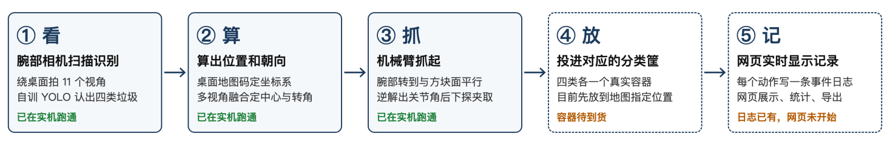
图 1 系统流程。实线框已在实机跑通，虚线框是接下来要做的。
基础内容（课程要求的四项）：识别四类垃圾并给出位置；工作区内任意位置抓取并分类投放；网页实时显示全部作业日志；识别或抓取失败时自动处理，不需要人介入。基础之外我们自己加的内容单独列在第三节。

二、已经做过的实验
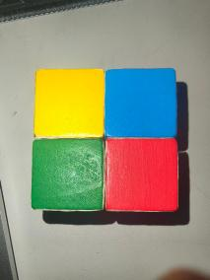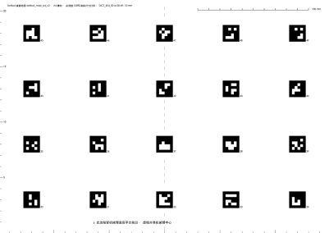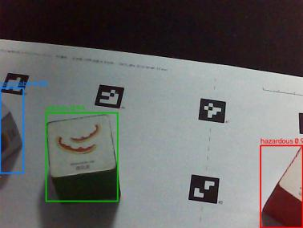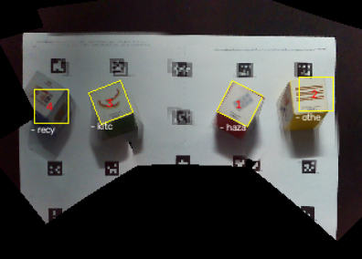
图 2 从左到右：四块方块的纯色面；A4 桌面地图，20 个定位码；相机单个视角上的检测结果；11 个视角融合后的俯视图，黄框是算出的位置和朝向。
实验 | 怎么做的 | 结果
训练识别模型 | 自己采集 160 张真实图，再合成 800 张；标注按“方块放在哪个定位码上”自动生成，不靠模型自己识别；验证用的整轮数据不参与训练 | mAP@0.5 为 0.952
模型上板 | 转成昇腾格式，在开发板的 NPU 上推理，并与电脑上的结果逐框对照 | 单帧 12.9 ms，结果一致
定位评分 | 手摆 15 轮共 60 块，把算出的位置与摆放位置比较 | 60 块全部找到、类别全对；中心误差中位 0.0 cm，九成在 1.04 cm 以内
实机分拣 | 4 块随意摆放，全自动扫描、抓取、投放 | 最好一轮 4 块全中，用时 99 秒，单块中位 22 秒；累计 22 次抓取成功 18 次
触碰探测 | 夹爪闭合后竖直下探，用“指令在降、回读不降”判断碰到了什么 | 查出夹取位置一直偏高 0.8 cm，修复后一轮 4 块全部一次夹住

累计成功率混有修复前的数据，样本还不够，所以下面的分拣成功率按目标写。

三、基础之外的额外内容
带 ★ 的是课程给出的拓展示例，其余是我们自己提出的。“必做”与基础内容同等对待，“排期”是已排进时间表的，“备选”不排期。
额外内容 | 做到什么程度算通过 | 安排与负责人
投进真实分类筐 | 四类各一个实体筐，筐口 ≥ 8 cm；连续 10 轮至少 8 轮全部投对，不碰倒筐 | 必做 · 硬件、抓取
网页控制面板 | 实时显示 6 个舵机角度（每秒 ≥ 2 次）；滑块调角度；输入坐标移动，误差 ≤ 1 cm；一键跳舞、搬运 | 排期 · 前端
三种作业模式 | 手动、预设动作、视觉自主，网页切换响应 ≤ 1 秒 | 排期 · 前端
记录导出、定时启动 | 导出 Excel 和 CSV，行数与记录一致；到点自动启动，偏差 ≤ 5 秒 | 排期 · 前端
声光状态反馈 | 成功绿灯、识别失败黄灯、抓取失败红灯并鸣一次，各试 10 次全对 | 排期 · 硬件
舵机堵转保护 | 人为挡住手臂 10 次检出 ≥ 9 次，0.5 秒内停止后续动作并告警 | 排期 · 硬件
多目标就近优先 | 按到基座的距离排序抓取，10 轮中至少 9 轮顺序正确 | 排期 · 抓取
未知物体告警 | 5 种非目标物体至少 4 种不抓，网页告警并保存现场图片 | 排期 · 抓取、前端
容器溢满检测 | 溢满判断准确率 ≥ 85%，溢满后停止投放并在网页提示 | 排期 · 硬件
★ 手势与表情交互 | 3 类手势识别 ≥ 80%，响应 ≤ 1.2 秒；笑脸触发挥手或点头 | 排期 · 硬件
★ 语音控制 | 启动、跳舞、停止 3 条指令识别 ≥ 80%，完成后语音播报 | 排期 · 硬件
手机端访问 | 手机上可看统计、可启停，与电脑端数据一致 | 排期 · 前端
堆叠优先抓取、自动搭积木塔 | 两项都要改抓取模型，以上全部完成后才考虑 | 备选 · 抓取

四、不做什么
不做 | 原因
压力传感（想要但放弃） | 舵机只能读角度，读不到电流和负载；加传感器要改夹爪。改用指令与回读的差值判断接触
机械臂自动翻面（想要但放弃） | 试过夹起倾斜后松手，两次都落回原来那一面，落点还偏了 3.6 cm。改为人工翻面
多机协同 | 只有一台机械臂
自动避障 | 运动走固定分段路径，只避开实测得到的底座平台区域，不做任意障碍物的轨迹规划
按形状区分抓取优先级 | 对象只有 3 cm 方块
非方块形状的真实垃圾 | 定位依赖“3 cm 立方体、顶面水平”这一前提
深度相机 | 触碰实测现有几何模型误差 0.15 cm，够用

五、基础内容的验收指标
功能 | 怎样算通过 | 现在
识别 | mAP@0.5 ≥ 0.90；板上单帧 ≤ 50 ms | 0.952；12.9 ms
抓取投放 | 离基座 13–28 cm 内任意位置、任意朝向；连续 10 轮（每轮 4 块）至少 8 轮全中；单块 ≤ 30 秒 | 最好一轮 4/4；单块 22 秒；连续 10 轮未测
网页日志 | 4 个页面；事件从发生到显示 ≤ 1 秒；每条有时间、类别、位置、目标筐、耗时、结果 | 未开始
失败处理 | 连续 10 轮不需要人介入；一次失败处理 ≤ 5 秒；识别、抓取、投放、路径四类失败都有处理 | 7 条处理路径已有代码和测试，未按此口径测

六、模块之间传什么
从哪到哪 | 载体 | 主要字段（单位）
识别定位 → 抓取 | 每轮扫描一个 JSON 文件 | 方块中心（厘米）、转角（度）、类别、是否位置近似
抓取 → 网页 | 日志文件，每行一个事件 | 时间（秒）、事件名、来源位置（厘米）、类别、目标筐、耗时（秒）、夹爪回读（度）
网页、语音、手势 → 抓取 | 一条 JSON 指令 | 指令名、模式、六个舵机角度（度）、目标点（厘米）、来源

七、最可能卡住的地方：相机、硬件和机械臂的极限
限制来自 | 实测中的表现 | 卡住时怎么办
相机：腕部单目，无深度，视场 36° | 一个视角最多看到地图的 29%，要扫 11 个视角约 55 秒；靠近基座只能斜着看，定位偏约 2 cm | 多视角融合加方块已知尺寸定位；近处的方块抓前先下探核对，仍不稳就缩小工作区
舵机：只能读角度，读不到电流和力 | 夹爪有时不执行大幅度指令，22 次里 6 次；1–5 号舵机单独写入无效 | 一切判断只看回读角度；六个舵机统一批量写入；先夹，没动再唤醒重试，3 次不行就跳过并记日志
机械臂活动极限：接近伸直或折到头时接近奇异位形 | 只有离基座 13–28 cm 可达；极限附近逆解无解或关节角突跳 16–22°；腕部只能转半圈，一半朝向对不齐 | 在多组俯角和半径里找解，突跳超阈值就拒绝执行；利用方块 90° 对称换一对面夹；够不到的跳过并记日志

八、分工与排期
按分工与任务量分为前端组 2 人、硬件组 2 人。每人负责自己功能的代码、测试和文档，另一组交叉验收；姓名留空，确认人员后填写。下列人日为估算，10.23 按实际消耗修订。

成员与真实姓名 | 具体工作 | 可检查的交付物
F1 前端  姓名：刘子怡 | 局域网 HTTP 服务、登录鉴权、状态推送；实时状态与异常日志页；六轴滑块、坐标输入、三维视图、一键任务入口；手动／预设／自主模式切换；定时启动；未知物体告警与图片展示；实机联调。 | 服务与电脑端页面、接口文档、定时器及功能测试；验收 H1 的识别、抓取、投放、排序和未知物体功能。
F2 前端  姓名：王敏毓 | 分拣记录、数量／成功率／耗时统计；Excel、CSV 导出；手机响应式页面与启停；溢满提示及手动解锁、声光／堵转状态条、语音／手势来源显示；前端自动化测试、日志回放与失败注入。 | 手机端与记录统计页、导出文件、测试与回放工具、用户手册和前端演示脚本；验收 H2 的外设与交互功能。
H1 硬件  姓名：赵杰雄 | 四类检测、光照试验及模型／标定冻结；连续 10 轮基线与近端偏差处理；抓取、投筐和松手高度；关节／坐标／启停／模式指令执行、进度、限位与禁入区检查；就近排序、未知物体拒抓与图片存档；四类失败兜底；维护仿真接口。 | 执行代码、冻结模型与参数、10 轮抓投及失败处理记录、未知物体试验记录；验收电脑／手机页面、控制、导出和定时功能。
H2 硬件  姓名：张浩然 | 容器采购、固定、位置标定与筐壁禁入区；灯色／按键／USB 音频实测、时区校正、上板部署；声光反馈、堵转保护、溢满检测；手势／表情、三条语音指令；跳舞、叠积木、搬运预设动作，先仿真再上机。 | 容器参数与标定记录、外设／交互代码、动作脚本、部署记录及各项实测数字；复核 H1 的失败处理。

阶段 | F1 | F2 | H1 | H2 | 验收点
10.10–10.23 | 服务初版、状态／异常页、模式切换 | 记录／统计、导出、回放工具初版 | 10 轮基线、近端处理、指令执行 | 容器下单／纸盒、板卡实测、手势原型 | 接口定稿；回放条数一致、延迟 ≤ 1 秒；基线记录
10.24–11.6 | 服务完成、控制面板、告警、实机联调 | 手机骨架、故障提示、测试工具完成 | 投筐、排序、未知物体 | 容器标定、声光、堵转、语音原型、预设动作 | 基础四项与真实筐验收入库
11.14–11.27 | 定时启动、验收 H1 | 手机完成、来源显示、验收 H2 | 兜底量化、仿真维护、前端验收 | 溢满、手势／语音接实机 | 集成测试；排序、告警、模式、控制、导出、声光、堵转验收
11.28–12.11 | 接口文档收尾 | 用户手册、前端演示脚本 | 光照／性能试验、前端验收完成 | 验收整改、摆位记录 | 排期内功能全部有验收结论

交接与上机：F1 写控制指令与对外服务，H1 写场景／作业日志并执行指令，H2 写外设事件与容器参数，F2 按日志契约展示。网页先用仿真与样例日志，容器未到用纸盒。每周约 2 小时仅 H1、H2 操作实机，执行前人工确认周围安全；每次验收记录日期、设备、条件、数字与结论，失败项下阶段优先整改。
里程碑：11.13 中期展示基础四项与真实筐；12.18 验收测试并冻结；12.25 结题答辩。详细任务编号、依赖和人日拆解见《分工与任务量》。

